
Ficha de Inscripción

Diplomado de Psicología Jurídica en Juicios de Familia
TEMUCO 2019
CODIGO: 3143

Fecha de inscripción:

Nombre:
Rut:
Dirección:
Teléfono:
Profesión y actividad:
Lugar de Trabajo:
Cargo:
Dirección:
E-mail:
Tipo de Socio:
(ANM/IEJ/ANEJUD/APRAJUD)
Medio por el cual se enteró de este curso

Forma de pago: Transferencia Electrónica (no se aceptan pagos en efectivo)
Nombre | Instituto de Estudios Judiciales
Rut | 71.721.000-k
Banco | Banco Internacional
Número Cta. Cte. | 9020584

*REMITIR COMPROBANTE DE PAGO JUNTO CON LA FICHA DE INSCRIPCIÓN A INFO@IEJ.CL

Forma de pago: cheques (6 a 10 cheques)(primer cheque para el 30 de julio de 2019)
Banco | N° Cheque | Monto | Fecha
 |  |  | 30 de julio de 2019
 |  |  | 30 de agosto de 2019
 |  |  | 30 de sept de 2019
 |  |  | 30 de oct de 2019
 |  |  | 30 de nov de 2019
 |  |  | 30 de dic 2019

Forma de pago: Webpay/Pasos:
1 | Ingresar a www.iej.cl
2 | Ingresar al link webpay
3 | Rubro: Institutos, Preuniversitarios y CFT.
4 | Establecimiento: Instituto de Estudios Judiciales
5 | Continuar/Pagar

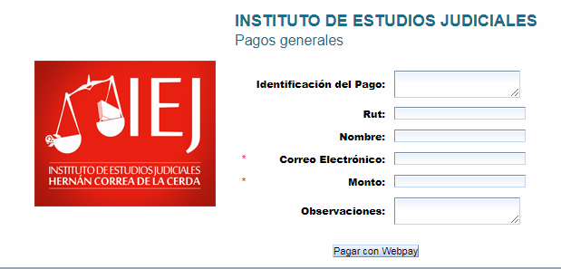

Esta sección del pago en sistema WEBPAY debe ser llenada con los datos del alumno y curso/diplomado, indicando el lugar donde éste se realizará.

*REMITIR COMPROBANTE DE PAGO JUNTO CON LA FICHA DE INSCRIPCIÓN A INFO@IEJ.CL

Si desea factura, complete el cuadro siguiente:
Razón social:
Giro: |  | RUT:
Dirección: |  | Teléfono
Correo electrónico: |  | Contacto:

VALORES

General $850.000
Descuento 10% pago anticipado hasta el 28 de junio $765.000
Descuento convenios 15% $722.500
Asociados
(*los descuentos no son acumulables)

CONTACTO

-Santiago:
Secretaria IEJ , info@iej.cl, 22 671 1612

-Temuco
Danixza Aliquintui, Danixza.aliquintui@ug.uchile.cl, +56 9 3441 7966
Mag. Patricia Abollado Vivanco, pabollado@gmail.com

*Las actividades pueden estar sujetas a cambio de Fechas y Docentes.

*Una vez inscrito el alumno, y confirmada la realización del curso, no se devolverán los valores cancelados.

